Elämäntarinaryhmästä voimaa – tie kohti sovintoa

Millainen on sinun elämäsi tarina? Miten elämänmatka on sinua muokannut? Millaisia muistikuvia on piirtynyt mieleen? Jos muistelisit ja sanoittaisit matkaa, jonka olet jo kulkenut, voisi edessä olevalle taipaleelle löytyä selkeyttä ja suuntaa antavia tienviittoja.

MERI-PORIN SEURAKUNNASSA ALKAA ELÄMÄNTARINARYHMÄ to 6.9.2018 klo 13.00 Pihlavan seurakuntatalolla. Seuraavat kokoontumiskerrat ovat 13.9., 20.9. , 4.10. , 11.10. ja 18.10.

Meillä jokaisella on elämäntarina, joka on kertomisen ja läpikäymisen arvoinen. Sen jakaminen pienryhmässä on matka omaan itseensä, jonka avulla voi löytää sisältöä elämäänsä, tunnistaa voimavarojansa, nähdä johdatusta ja tehdä sovintoa oman elämän sekä Jumalan kanssa.

Ryhmän ohjaajina toimivat seurakuntapastori Helena Kuusiranta ja diakoni Pirjo Ojavalli. Ryhmäkokoontumisten sisältönä on oman elämän muistelu. Sen myötä mieleen palautuu monia unohtuneita asioita, tunteita ja muistoja. Työskentely on luottamuksellista ja edellyttää sitoutumista ryhmään sekä vaitioloon.

Eri elämänvaiheiden läpikäymisessä jokainen itse valitsee, mitä haluaa jakaa elämästään toisten ryhmäläisten kanssa. Kaikki ryhmässä puhuttu ja kuultu on ehdottoman luottamuksellista, jotta muodostuu kaikille turvallinen tarinankertomisympäristö. Elämäntarinaryhmä kokoontuu yhteensä kuusi kertaa ja kyseessä on ns. suljettu ryhmä. Ryhmästä kiinnostuneet voivat ilmoittautua ja saada lisätietoa elämäntarinaryhmän ohjaajilta. Ryhmään voidaan ottaa kerralla 4-8 henkilöä.

Lähtökohtana on tarinallinen, narratiivinen lähestymistapa, jossa ajatellaan, että ihminen elää elämäänsä ikään kuin se olisi tarina, jonka päähenkilö hän itse on. Näiden kerrottujen tarinoiden avulla voi jäsentää elämänsä moninaisia tapahtumia ja luoda niistä mielessään johdonmukaisen kokonaisuuden. Kertomalla kokemuksistaan ihminen antaa niille muodon ja etäännyttää ne itsestään. Irralliset tapahtumat jäsentyvät juoneksi, kokonaiseksi kertomukseksi, jolloin alkuperäiset tapahtumat voi ymmärtää uudella tavalla ja niille löytyy merkityksiä.

Elävälle kerronnalle pienessä ryhmässä löytyy pitkät perinteet jo esi-isiemme ajoilta, jolloin nuotiotulen ympärille kokoonnuttiin puhumaan kaikesta koetusta ja opitusta. Nuotion lämmössä tarinat yhdistivät ryhmää ja keskinäinen jakaminen sekä yhdessäolo lisäsivät turvallisuuden tunnetta. Pieni nuotioryhmä hyötyi vertaistuesta ja oppi uutta ryhmän kokemasta ja kuulemasta. Myös uskonnollinen tieto ja pyhä Jumalan ilmoittama sana on siirtynyt kerrottuna sukupolvelta toiselle. Kertomisen ja kuulemisen merkitys on tiedetty jo varhain. Siinä voi kokea jotain ainutlaatuista ja pyhää. Tervetuloa mukaan!
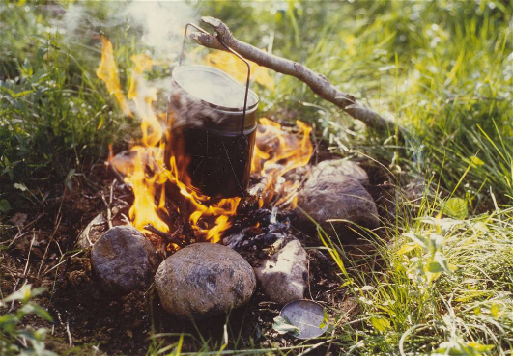

Tiedustelut ja ilmoittautumiset ryhmään:
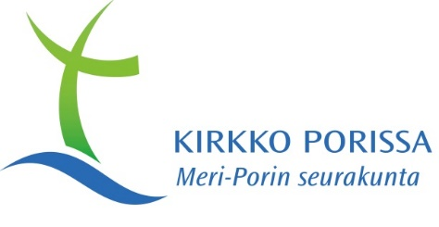
Helena Kuusiranta Pirjo Ojavalli
seurakuntapastori, elämäntarinaryhmän ohjaaja diakoni
p. 0400-309733 p. 0400-309738
helena.kuusiranta@evl.fi pirjo.ojavalli@evl.fi

